Semaine 5 CE1
Bonjour, j’espère que vous avez passé des bonnes vacances et que vous êtes tous en bonne santé. J’ai vu et corrigé sur mon mail le travail que vous avez réalisé attentivement et entendu certains élèves lire.
Il est prévu que nous allons nous revoir par demi-groupe à partir du 11 mai prochain pour des raisons sanitaires. On vous tiendra surement au courant à savoir quand vous fréquenterez l’école.
Nous devrons continuer à faire attention aux gestes barrières.
Envoyez moi vos travaux si vous pouvez au pascal.pujol@majunga.aefe.net mon numéro est 0320740050
Le travail que je donne est à faire selon votre disponibilité.
Petit rappel de Ludo avant de rependre l’école:

Pour ceux qui veulent porter des masques !

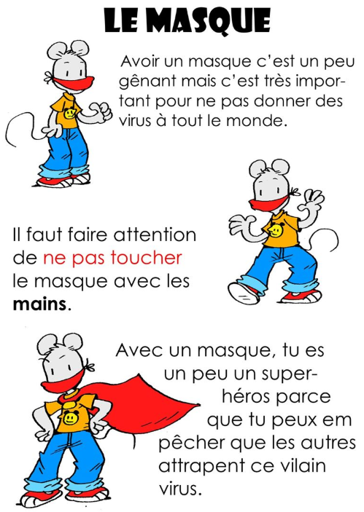
Colorier ces dessins mais attention ils doivent tous porter des vêtements de couleurs différentes.

Que remarquez-vous sur ces dessins ?
Je vois que …………………………………………………………………………………………………………
Petit rappel sur l’imparfait avant de faire les exercices :
On a étudié l’imparfait avec les 3 premières personnes du singulier.

( je march ais, tu march ais, il ,elle ou on march ait)

Maintenant, tu vas bien observer les terminaisons des 3 personnes du pluriel à l’imparfait pour faire les exercices.

Nous march ions

Vous march iez

Ils ou elles march aient

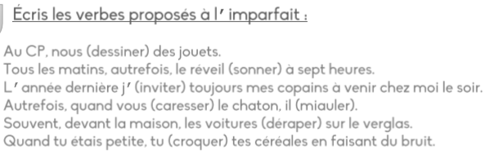

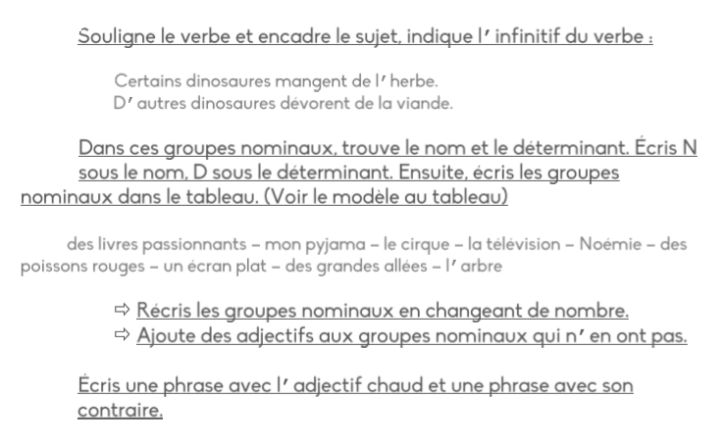
Prépare comme on le fait en classe, et lis le plus vite possible

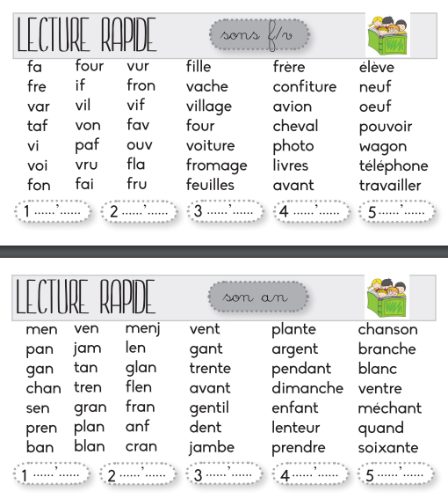
Ce sont des mots que tu peux réviser à l’écrit !

On n’oublie pas l’entraînement à la lecture. (lire de plus en plus vite et de plus en plus de mots progressivement) si tu peux.
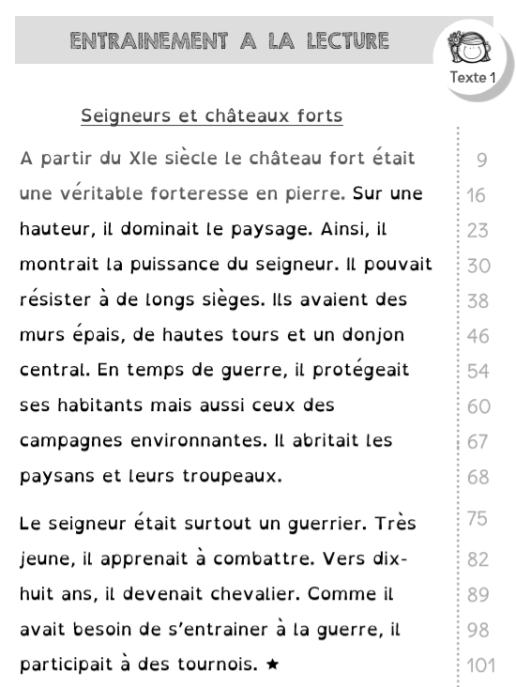
Lecture à faire tous les jours de cette semaine

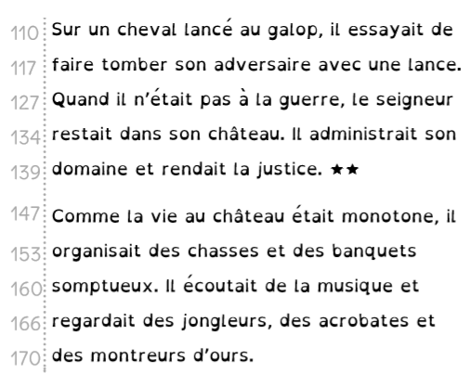

Peux- tu répondre aux questions ?

- Pourquoi le château était-il en hauteur?
- Qu’apprenait le seigneur, dès son jeune âge?
- A quoi servaient les tournois ?
- Que faisait le seigneur quand il n’y avait pas la guerre ?
- Pourquoi organisait-il des chasses et des banquets somptueux ?

Recopie la partie à partir de la ligne 75 à 101, sous forme de copie active, en cachant les morceaux de phrases que tu écriras.

Trouve le pronom personnel qui convient.
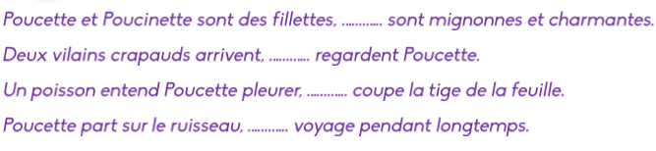

Trouve le groupe nominal qui remplace le mot en gras.
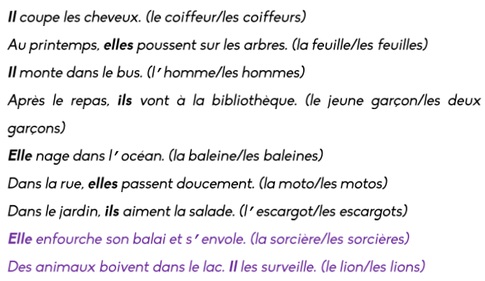

Encadre le sujet et souligne le verbe
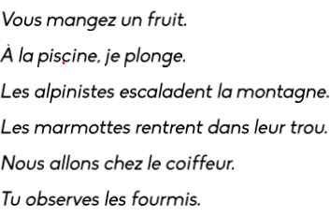

Colorie le sujet en rose, et classe le dans le tableau
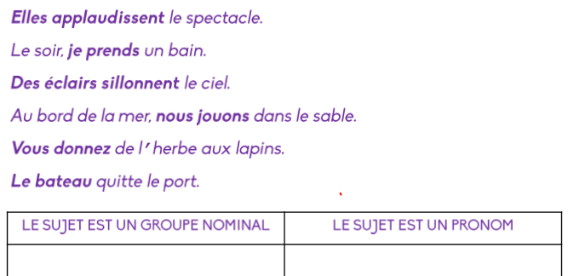

Petite lecture à faire tranquillement.

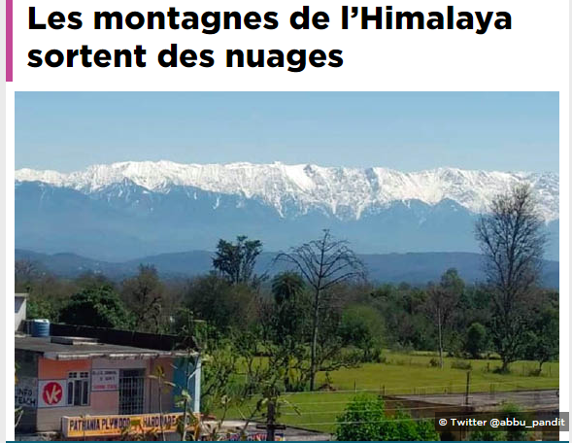

Avec le confinement en Inde, la pollution de l’air a diminué. C’est la première fois qu’elle est aussi basse depuis 30 ans. Dans le nord du pays, on peut enfin admirer l’Himalaya de loin. Rappel : l’Himalaya est le massif où se trouve l’Everest, la plus haute montagne du monde (8 848 mètres). Abbu, par exemple, habite à 100 kilomètres de ces montagnes. D’habitude, depuis sa maison, il aperçoit à peine les sommets, cachés par les nuages de pollution. En ce moment, il les voit parfaitement (comme le montre sa photo).

- Retrouve l’Inde sur un planisphère.
- Sur quel continent se trouve l’Inde ?
- Essaye de situer l’Himalaya sur un planisphère
- Qu’est ce qui a changé pour Abbu depuis le confinement ?
- Que voit-il ?
- C’est quoi l’Himalaya ?
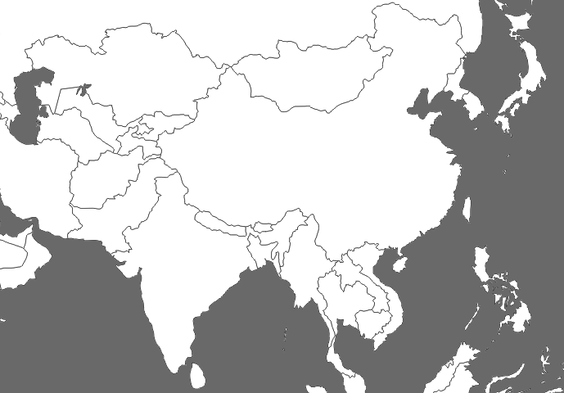
Ecris sur ce planisphère où se trouvent l’Inde et sa chaine de montagne « L’Himalaya »
Rappel : petite aiguille pour les heures et grande aiguille pour les minutes.
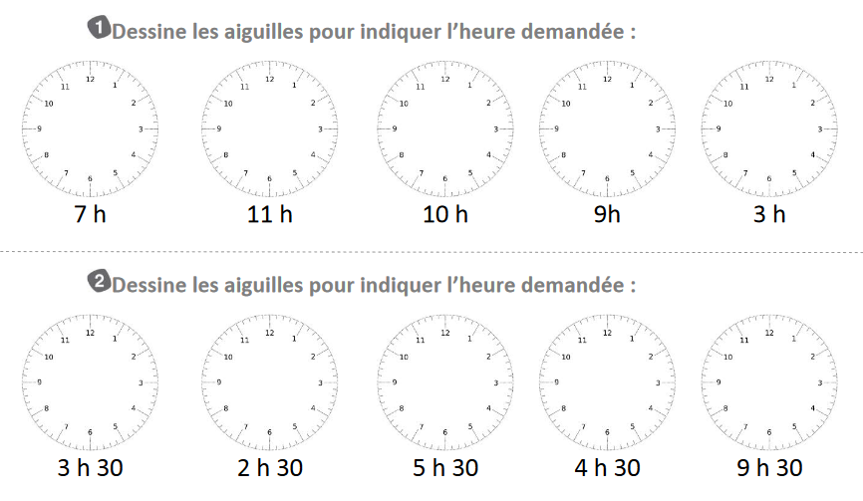
Complète les cases vides en écrivant la somme correspondante
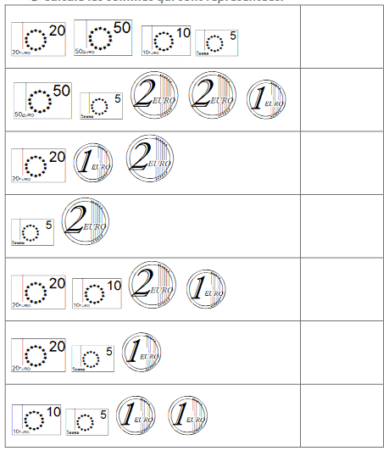

Dessine les pièces et les billets.

Tu vas devoir retrouver la question pour chaque problème . Attention il y a 10 questions pour 5 problèmes.

